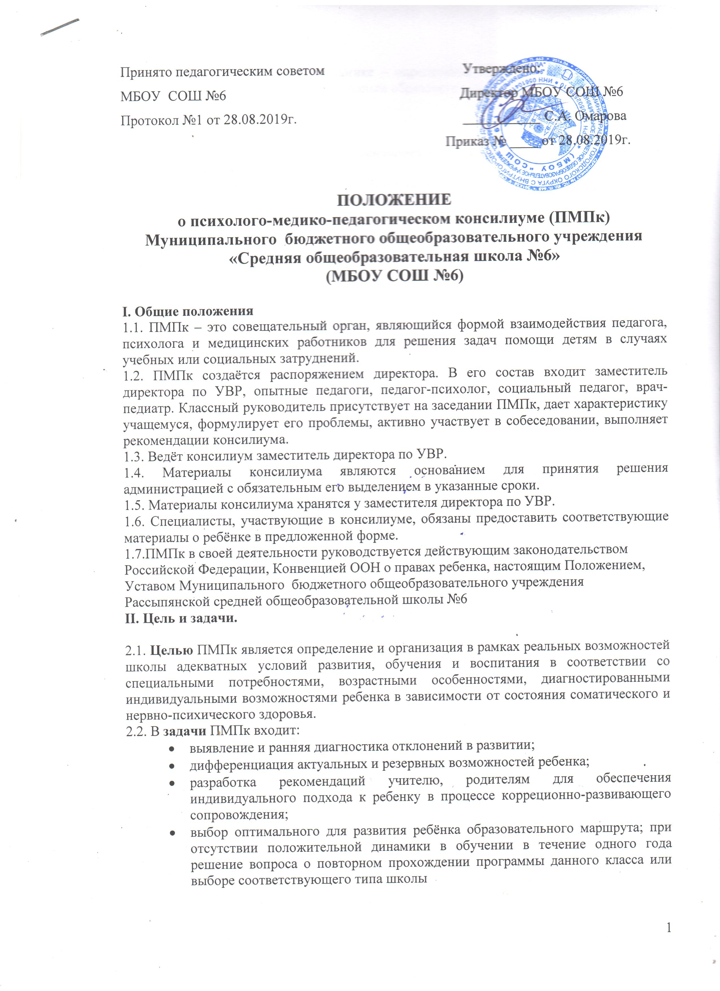Принято педагогическим советом Утверждено:
МБОУ СОШ №6 Директор МБОУ СОШ №6
Протокол №1 от 28.08.2019г. ___________ С.А. Омарова
Приказ № ____ от 28.08.2019г.

ПОЛОЖЕНИЕ
о психолого-медико-педагогическом консилиуме (ПМПк)
Муниципального бюджетного общеобразовательного учреждения
«Средняя общеобразовательная школа №6»
(МБОУ СОШ №6)

I. Общие положения
1.1. ПМПк – это совещательный орган, являющийся формой взаимодействия педагога, психолога и медицинских работников для решения задач помощи детям в случаях учебных или социальных затруднений.
1.2. ПМПк создаётся распоряжением директора. В его состав входит заместитель директора по УВР, опытные педагоги, педагог-психолог, социальный педагог, врач-педиатр. Классный руководитель присутствует на заседании ПМПк, дает характеристику учащемуся, формулирует его проблемы, активно участвует в собеседовании, выполняет рекомендации консилиума.
1.3. Ведёт консилиум заместитель директора по УВР.
1.4. Материалы консилиума являются основанием для принятия решения администрацией с обязательным его выделением в указанные сроки.
1.5. Материалы консилиума хранятся у заместителя директора по УВР.
1.6. Специалисты, участвующие в консилиуме, обязаны предоставить соответствующие материалы о ребёнке в предложенной форме.
1.7.ПМПк в своей деятельности руководствуется действующим законодательством Российской Федерации, Конвенцией ООН о правах ребенка, настоящим Положением, Уставом Муниципального бюджетного общеобразовательного учреждения Рассыпянской средней общеобразовательной школы №6
II. Цель и задачи.

2.1. Целью ПМПк является определение и организация в рамках реальных возможностей школы адекватных условий развития, обучения и воспитания в соответствии со специальными потребностями, возрастными особенностями, диагностированными индивидуальными возможностями ребенка в зависимости от состояния соматического и нервно-психического здоровья.
2.2. В задачи ПМПк входит:
- выявление и ранняя диагностика отклонений в развитии;
- дифференциация актуальных и резервных возможностей ребенка;
- разработка рекомендаций учителю, родителям для обеспечения индивидуального подхода к ребенку в процессе корреционно-развивающего сопровождения;
- выбор оптимального для развития ребёнка образовательного маршрута; при отсутствии положительной динамики в обучении в течение одного года решение вопроса о повторном прохождении программы данного класса или выборе соответствующего типа школы
- при положительной динамике – определение путей интеграции ребенка в классы с обучением по основным образовательным программам.

III. Организация деятельности психолого-медико-педагогического консилиума школы.
  - Обследование ребенка осуществляется по инициативе родителей (иных законных представителей) или учителей с согласия родителей. При несогласии родителей (иных законных представителей) проводится работа по формированию у них адекватного понимания проблемы, исходя из интересов ребенка.
  - Обследование ребенка осуществляется с учетом требований профессиональной этики. Специалисты ПМПк обязаны хранить профессиональную тайну, в том числе соблюдать конфиденциальность заключения.
  - Заседания проводятся один раз в четверть (кроме экстренных случаев). Сначала проходит подготовительный этап, сбор предварительных диагностических данных.
На заседании:
  - заслушивается характеристика учащегося, предлагаемая классным руководителем, в присутствии родителей.
  - проводится собеседование с родителями; цель: выяснить условия и характер семейного воспитания, позицию родителей, степень их авторитетности для ребенка.
  - приглашается ученик, происходит беседа с ним.
  - заключительная стадия:
- ставится педагогический диагноз, включающий в себя определение доминанты отклоняющегося развития и ее основные причины;
- выявляются положительные стороны личности, на которые можно опереться при выборе мер воспитательного воздействия;
- обсуждаются меры воздействия, вырабатываются рекомендации родителям, классному руководителю и другим участникам воспитательного процесса.
  - Контроль за выполнением рекомендаций осуществляется на педсоветах, совещаниях при директоре, заседаниях МО классных руководителей, методических объединениях учителей-предметников и т.д.
  - На заседании ПМПк коллегиально обсуждаются представления по результатам обследования ребенка каждым специалистом, составляется общее заключение. Перевод ребенка в другой класс, изменение формы обучения в рамках учреждения возможны только с согласия родителей (иных законных) представителей.
  - На основании решения администрации по материалам консилиума проводится дополнительная диагностическая и коррекционная работа с учащимися на базе школы детей с недостатками психического и физического развития, со школьной дезадаптацией и трудностями в обучении.
3.7. В школьном ПМПк ведётся следующая документация:
- журнал протоколов психолого-педагогических консилиумов;
- нормативные документы, регулирующие деятельность членов ПМПк (приказ о работе ПМПк, настоящее положение).

